SERVICIO POSTAL MEXICANO

ACUERDO por el que se modifican los plazos de respuesta de diversos trámites inscritos en el Registro Federal de Trámites y Servicios, que corresponde aplicar al Servicio Postal Mexicano y se actualiza el formato del trámite SEPOMEX 00-014, denominado Reclamo de envío.

Al margen un sello con el Escudo Nacional, que dice: Estados Unidos Mexicanos.- Secretaría de Comunicaciones y Transportes.- Correos de México.
ELENA DEL CARMEN TANUS MEOUCHI, Directora General del Servicio Postal Mexicano, con fundamento en los artículos 45 de la Ley Orgánica de la Administración Pública Federal; 14, 22, fracción I, 59, fracciones I, IX, y XIV de la Ley Federal de las Entidades Paraestatales; 4, 69-C de la Ley Federal de Procedimiento Administrativo; 44 y 45 de la Ley del Servicio Postal Mexicano; 11 fracciones I, VII y XII
del Decreto por el que se crea el Organismo Descentralizado Denominado Servicio Postal Mexicano; 11 y 12 fracciones I y VII del Estatuto Orgánico del Servicio Postal Mexicano.
CONSIDERANDO
Que la Ley Federal de Procedimiento Administrativo establece las bases para llevar a cabo la mejora regulatoria sistemática de los trámites que aplica la Administración Pública Federal;
Que con fundamento en lo dispuesto por el artículo 69-C de la Ley Federal de Procedimiento Administrativo, la Directora General del Servicio Postal Mexicano (SEPOMEX) tiene la facultad para emitir regulación con el fin de establecer plazos de respuesta menores dentro de los máximos previstos en leyes
o reglamentos;
Que el Plan Nacional de Desarrollo 2013-2018 establece como objetivo en la estrategia 4.7.2. Implementar una Mejora Regulatoria Integral, tiene como línea de acción el fortalecer la convergencia de la Federación con los otros órdenes de gobierno, para impulsar una agenda común de mejora regulatoria que incluya políticas de revisión normativa, de simplificación y homologación nacional de trámites, así como medidas para facilitar la creación y escalamiento de empresas, fomentando el uso de herramientas electrónicas;
Que el objetivo de la Estrategia Integral de Mejora Regulatoria del Gobierno Federal y de Simplificación de Trámites y Servicios es redefinir los trámites a simplificar para alcanzar las metas sexenales establecidas
en el Programa para un Gobierno Cercano y Moderno 2013-2018 de la Secretaría de Hacienda
y Crédito Público en conjunto con la Secretaría de la Función Pública, y el Programa de Mejora Regulatoria 2015-2016, que implica la reducción del 25% de cargas regulatorias;
Que de acuerdo a lo anteriormente expuesto, resulta conveniente reducir los plazos de respuesta de algunos trámites considerados como de alto impacto, que realizan los interesados ante el Servicio Postal Mexicano y darlos a conocer; por lo que se expide el siguiente:
ACUERDO POR EL QUE SE MODIFICAN LOS PLAZOS DE RESPUESTA DE DIVERSOS TRÁMITES INSCRITOS EN EL REGISTRO FEDERAL DE TRÁMITES Y SERVICIOS, QUE CORRESPONDE
APLICAR AL SERVICIO POSTAL MEXICANO Y SE ACTUALIZA EL FORMATO DEL TRÁMITE SEPOMEX 00-014, DENOMINADO “RECLAMO DE ENVÍO”
ARTÍCULO PRIMERO. Se señalan a continuación algunos trámites inscritos en el Registro Federal de Trámites y Servicios que aplica al Servicio Postal Mexicano, y cuyo plazo máximo de respuesta se modifica, para quedar conforme a lo siguiente:
Homoclave | Nombre del trámite | Plazo anterior | Plazo máximo para resolver el trámite
SEPOMEX-00-014 | Reclamo de envío | 60 días hábiles | 50 días hábiles  Para correspondencia tradicional registrada y nacional
SEPOMEX-00-001-F | Solicitud de autorización de uso de registro postal en sus diferentes servicios para depósitos masivos de clientes corporativos (Impresos depositados por sus editores o agentes). | 30 días hábiles | 2 días hábiles

ARTÍCULO SEGUNDO. Por lo que se refiere al trámite denominado “Reclamo de Envío”, la aplicación del plazo de resolución que se establece en el Artículo Primero, es exclusivamente para los trámites que cumplan con las siguientes características y condiciones:
I. Que se trate de correspondencia tradicional registrada y nacional.
II. Que el origen y el destino de los envíos, dentro de la República Mexicana, sean ciudades que el Servicio Postal Mexicano clasifique como urbanas.
III. Que el reclamo ingrese por el Portal en Internet del Servicio Postal Mexicano, Correos de México y sea procedente (conforme con lo estipulado en la normatividad en cuanto a requisitos de tiempo
y modo de presentación).
ARTÍCULO TERCERO.- Por lo que se refiere al trámite denominado “Solicitud de autorización de uso de registro postal en sus diferentes servicios para depósitos masivos de clientes corporativos (Impresos depositados por sus editores o agentes)”, la aplicación del plazo de resolución que se establece en el Artículo Primero, es exclusivamente para los trámites que cumplan con las siguientes características y condiciones:
I. Se otorgará en un plazo no mayor a 2 días hábiles en la oficina administrativa del Organismo que sea designada para tal fin, siempre y cuando el cliente cumpla con todos los requisitos que dicta el trámite de manera correcta.
II. Requisitos del trámite:
a) Utilización del Formato de alta SPM-CCC-007, en original.
b) Presentación del Formato de inscripción en el RFC (R-1), en copia simple. Entrega de tres muestras de los Impresos a enviar.
En caso de que el Impreso a enviar, sea una revista, además tendrá que presentar:
a) Original del Certificado de Reserva de derechos al uso exclusivo otorgado por la Secretaría de Educación Pública a través del Instituto Nacional del Derecho de Autor. Se compulsará el original con una copia simple, a fin de que obre dentro del trámite la copia simple y se devolverá el original.
b) Certificado de Licitud de Título y Contenido otorgado por la Secretaría de Gobernación a través de la Comisión Calificadora de Publicaciones y Revistas Ilustradas. Se compulsará el original con una copia simple, a fin de que obre dentro del trámite la copia simple y se devolverá
el original
En caso de que dichos certificados tengan como titular a una persona física o moral diferente a quien pretende adquirir el registro postal, será necesario que se presente carta que ampare que el titular de los certificados cede los derechos de Distribución y autoriza a quien pretenda enviar la revista a través de la Red del SEPOMEX.
El trámite “Solicitud de autorización de uso de registro postal en sus diferentes servicios para depósitos masivos de clientes corporativos (Impresos depositados por sus editores o agentes)”, tendrá el costo que establezca la Tarifa Postal vigente, autorizada por la Secretaría de Hacienda y Crédito Público.
III. Para realizar este trámite el cliente deberá consultar previamente con un ejecutivo de venta del Servicio Postal Mexicano, para conocer si es ésta la modalidad indicada que debe contratar.
ARTÍCULO CUARTO.- Se actualiza el formato del trámite, denominado “Reclamo de envío” conforme se indica en el anexo único del presente Acuerdo.
ARTÍCULO QUINTO.- La actualización al formato del trámite que se refiere el artículo anterior, no implica costos adicionales para los particulares, en virtud de que sólo se refiere a la actualización de datos de carácter logístico, así como a los resultados de las medidas de mejora administrativa obtenidos en beneficio
del particular.
TRANSITORIOS
PRIMERO. El presente Acuerdo entrará en vigor al día hábil siguiente al de su publicación en el Diario Oficial de la Federación.
SEGUNDO. Queda sin efecto el Acuerdo mediante el cual se da a conocer que se ofrece y aplica entre las ciudades urbanas del país el mismo tiempo de respuesta a las reclamaciones de piezas postales registradas para el régimen nacional, publicado en el Diario Oficial de la Federación el 24 de marzo de 2008.
TERCERO. Los asuntos que se encuentren en trámite a la entrada en vigor del presente Acuerdo se atenderán hasta su conclusión conforme a las disposiciones vigentes al momento de su inicio.
Ciudad de México, a los veintidós días del mes de noviembre de dos mil dieciséis.- La Directora General del Servicio Postal Mexicano, Elena del Carmen Tanus Meouchi.- Rúbrica.

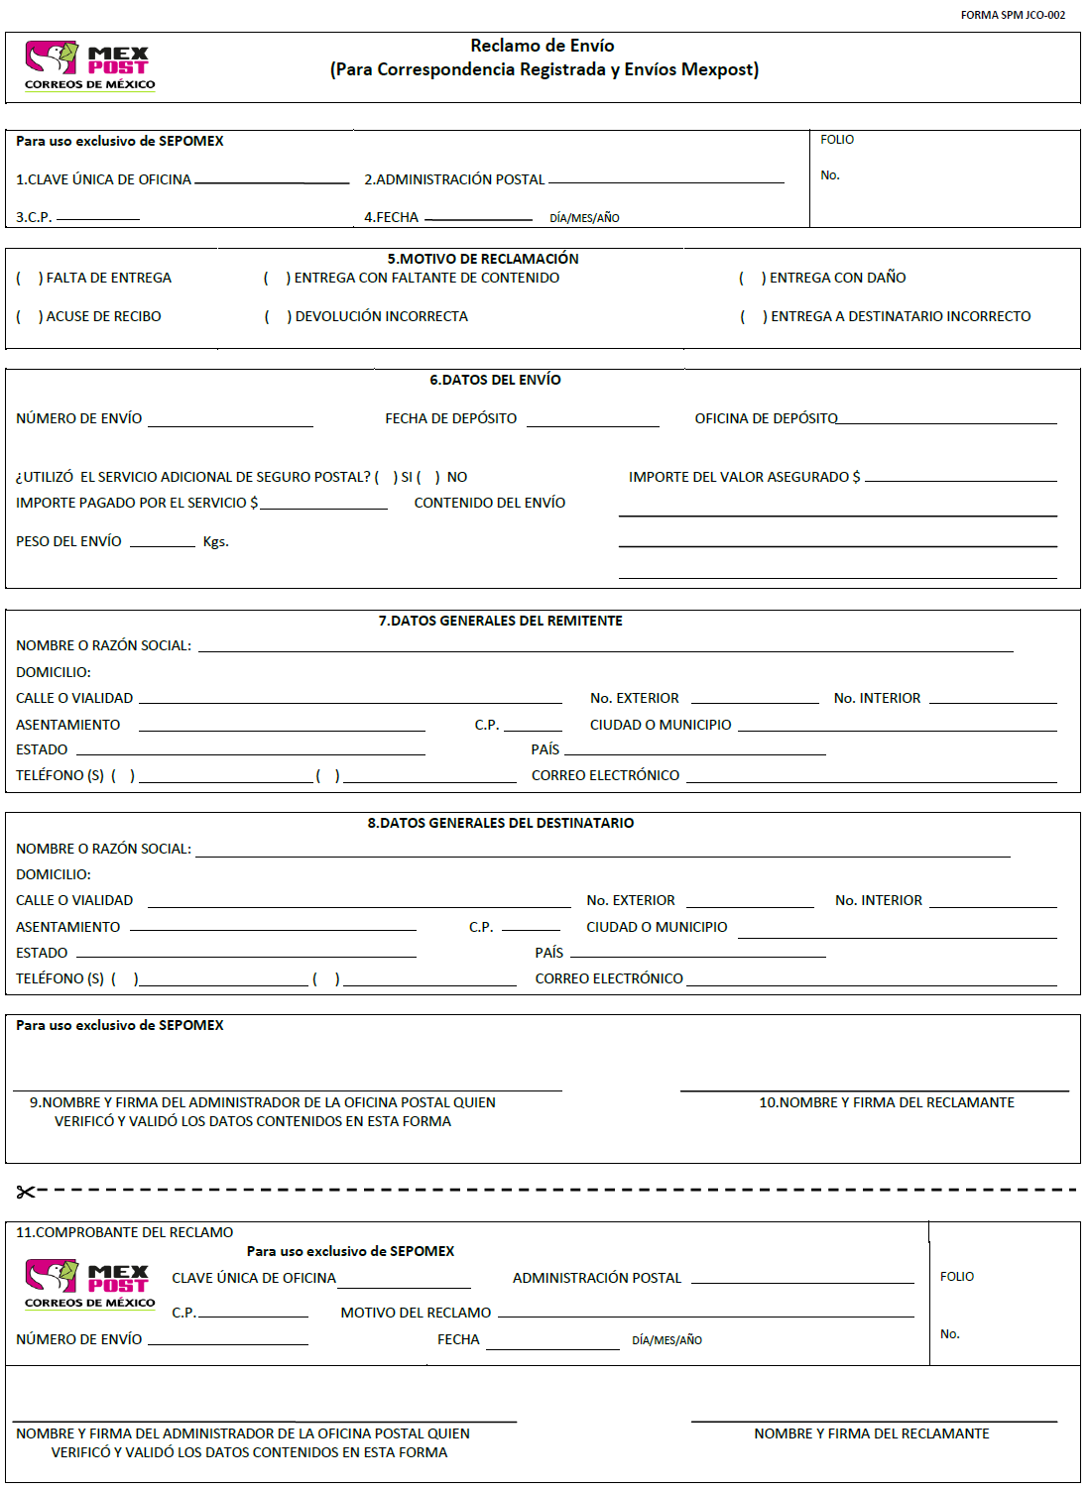

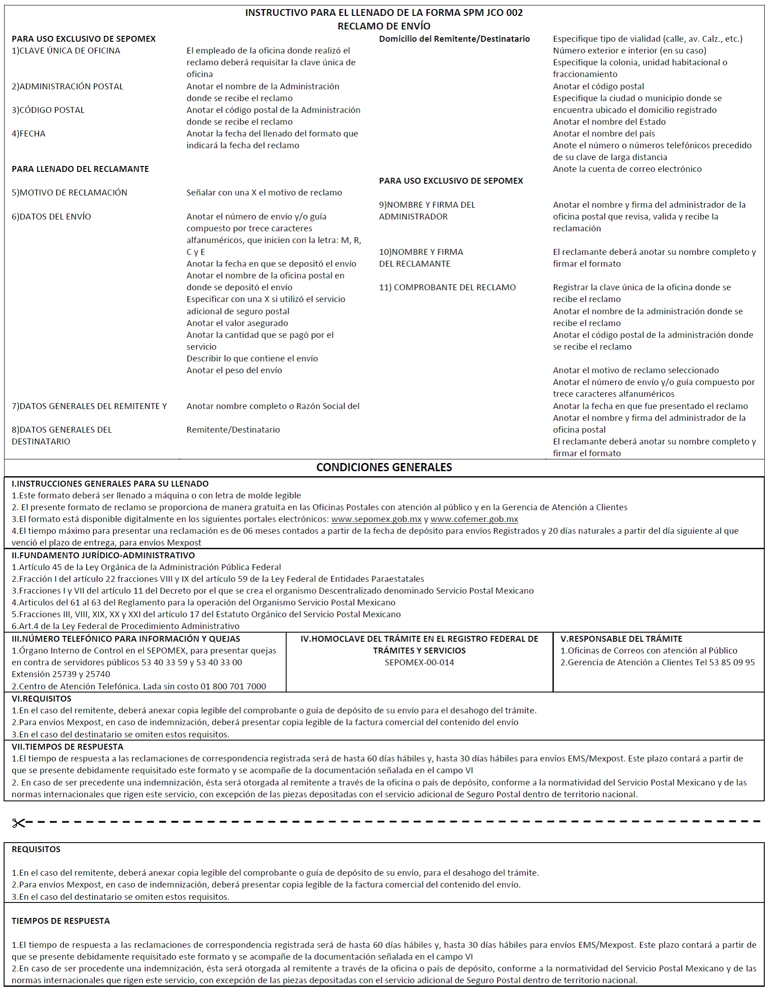

(R.- 442837)

